דן יפת - הַבָּלָדָה עַל הַשֵּׂעָר הַקָּצָר וְהַשֵּׂעָר הָקַּצֵר

סינגל חדש
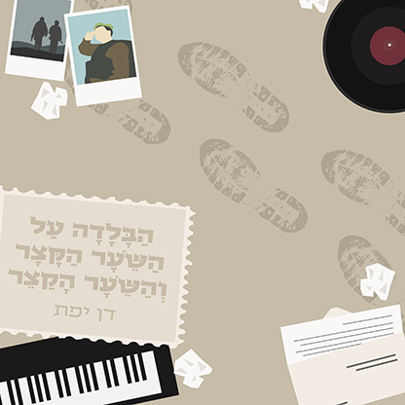

לאחר שני הסינגלים הראשונים שלו שראו אור לאחרונה, "ליל סדר" ו"אינסטגרם",
דן יפת, יוצר, זמר, פסנתרן ונגן עוּד, מוציא סינגל נוסף ומעניין מאלבום הבכורה שהשיק לאחרונה, הנושא את שמו עם מפיק האלבום, שאול בסר (אהובה עוזרי, ליילי).

"הסינגל החדש, הבלדה על השיער הקצר והשיער הקצר, נכתב על התקופה בה הייתי חייל בגדוד קרקל, והייתי מאוהב בחיילת עם שיער קצר", מספר יפת, "כתבתי לה המון שירים וביניהם גם את השיר הזה, אחרי שנחשפתי לשיר של עמיחי, "הבלדה על השיער הארוך והשיער הקצר", בביצוע של הדודאים על חייל שבמחנה ובת זוגו עם השיער הארוך בבית. גם אצלם, הקשר לא התאפשר והוא חוזר אליה "אחר", כנראה אחרי מלחמה.
יצרתי מעין גרסה מודרנית בהשראת השיר הזה. חייל וחיילת שהם שווים. שניהם משרתים יחד ועוברים אותם אתגרים. היא בוחרת שיהיה לה שיער קצר, והשיער שלו עדיין קצר
וכמו בשיר המקורי, היחסים נגמרים בפרידה".

בשיר מתארח הגיטריסט בן מוש, אחד מאלילי הגיטרה של המוזיקה המזרחית, מייסד להקת צלילי הכרם, המפיק של חיים משה ועוד רבים אחרים.

המוזיקה של יפת מאגדת בתוכה זהויות רבות שהוא אוסף ומגלה על עצמו - יהודי, מזרחי, ביסקסואל ומדריך נוער, לכל אחת הצבע והטעם שלה ויחד הן יוצרות את הייחודיות המוזיקלית שלו.
אל המוסיקה, הוא מביא את המפגש עם המוסיקה המזרחית, בעזרת יוצרים בולטים ומוכשרים כמו אלון עדר, אביב בכר, עינב ג'קסון כהן ובן מוש.
בימים אלו מופיע יפת בהופעות סולו והופעות להקה ברחבי הארץ.

לפרטים נוספים: יח"צ: יהל ידלין | 052-3373735 | yaheljedpr@gmail.com

